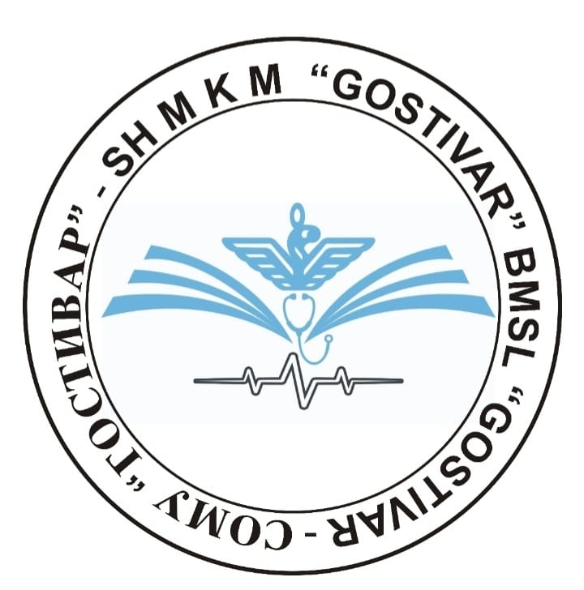
М Е М О Р А Н Д У М
За соработка
Склучен на _______________ година помеѓу:

- Работодавач _________________________________________________
(назив и седиште)

Застапуванa од директорот ____________________________________

- Установа за стручно образование__________________________________________________
(назив и седиште)

Застапуванa од директорот ______________________________________

ПРЕДМЕТ НА МЕМОРАНДУМОТ
Член 1
Предмет на овој Меморандум е дефинирање на рамката за соработка помеѓу договорените страни возаеднички интерес,заради олеснување и охрабрување на образовната ,практичната и техничката соработка.

С0РАБОТКА
Член 2
Договорените страни ќе соработуваат во повеќе полиња од заеднички интерес користејќи ги расположливите ресурси и стекнатите искуства.
СПРОВЕДУВАЊЕ НА МЕМОРАНДУМОТ
Член 3
Договорените страни редовно ќе ги разгледуваат различните теми поврзани со реализацијата нацелите на овој Меморандум за соработка.
КООРДИНАЦИЈА И РЕАЛИЗАЦИЈА
Член 4
Договорените страни ќе ги разгледуваат темите поврзани со реализација на овој Меморандум за соработка и на другите акти што ќе произлезат од него најмалку еднаш на три месеци а по укажана потреба и почесто.

ВАЖНОСТ И РАСКИНУВАЊЕ
Член 5
Овој Меморандум се склучува на неопределено време и ќе стапи во сила на датумот на неговотопотпишување од двете страни.
Секоја од договорените страни може да го раскине овој меморандум без конкретна причина со писмено известување до другата страна доставено триесет (30) дена пред денот на раскинување.
ДРУГИ ОДРЕДБИ
Член 6
Овој Меморандум е склучен согласно со важечките закони на Република Северна Македонија.
Сите спорови,барања или несогласувања што би можеле да произлезат од овој Меморандум за соработка, договорените страни ќе се обидат да ги решат преку консултации и преговори со добри намери и во духот на взаемна соработка.
Меморандумот за соработка е составен во четири примероци по два за секоја страна.

Работодавач __________________ М.П.
(потпис)

